Saksmappe: | 2022/3822 - 22317/2025
Saksbehandlar: | Jørgen Oldervoll Fosse
Dato: | 14.08.2025


Saksutgreiing
Sak nr i møte | Utval | Møtedato
38/25 | Utval for areal og samferdsel | 27.08.2025

Framlegg for detaljregulering for konsentrert bustad på del av 58/1, Langevåg, PlanID 202205
Kommunedirektøren sitt framlegg til vedtak:

- Framlegg til detaljregulering for konsentrert bustad på del av 58/1, Langevåg, PlanID: 202205 vert i medhald av plan- og bygningslova § 5-2 og § 12-10 vedteke utlagt til høyring og offentleg ettersyn.
- Ved vedtak av denne reguleringsplanen vil delar av reguleringsplanane R-36, R-98 og R-82 bli oppheva.

Saksprotokoll i Utval for areal og samferdsel - 27.08.2025

Innstilling:
Kommunedirektøren sitt framlegg til vedtak:

1.Framlegg til detaljregulering for konsentrert bustad på del av 58/1, Langevåg, PlanID: 202205 vert i medhald av plan- og bygningslova § 5-2 og § 12-10 vedteke utlagt til høyring og offentleg ettersyn.
2.Ved vedtak av denne reguleringsplanen vil delar av reguleringsplanane R-36, R-98 og R-82 bli oppheva.
For forslaget stemte 9: Tove Lise Andreassen Aasheim (AP), Steinar Steinsund (Frp), Tove Elin A. Simonsen (Frp), Christer Agasøster (H), Sonja Hellen Sele (H), Karsten Fylkesnes (KrF), Randi Karin Habbestad (Sp), John Magne Søvold (Uavh), Janne Pedrikke Hamre (ViPartiet).
Dermed ble innstillingen vedtatt.

Vedtak:
Utval for areal og samferdsel gjorde slikt vedtak:

1.Framlegg til detaljregulering for konsentrert bustad på del av 58/1, Langevåg, PlanID: 202205 vert i medhald av plan- og bygningslova § 5-2 og § 12-10 vedteke utlagt til høyring og offentleg ettersyn.
2.Ved vedtak av denne reguleringsplanen vil delar av reguleringsplanane R-36, R-98 og R-82 bli oppheva.

Samandrag av saka:
Planforslaget er laget av ABO Plan & Arkitektur AS. Innanfor området kan det etablerast eit leilegheitsbygg med inntil 6 bueiningar. I tillegg kan det etablerast bod/lagerareal og forsamlingslokale i nedre etasje på kaiplan. Maks tillate bygd areal innanfor området er %BYA = 90%. Bygget kan førast opp i inntil 4 etasjar.

Kommunedirektøren tilrår at planforslaget detaljregulering for konsentrert bustad på del av 58/1, Langevåg, PlanID 202205 blir sendt ut på høyring og lagt ut til offentleg ettersyn.

Bakgrunn for saka:
Utval for Areal og samferdsel handsama prinsippsøknad for å melde oppstart av detaljregulering for konsentrert bustad på del av 58/1, Langevåg, Planid 202205 i møte 06.09.2023 sak PS 43/23. Utvalet gjorde samrøystes slikt vedtak:

- Detaljreguleringsplan for konsentrert bustadområde 58/1 mfl., Langevåg, Planid: 202205. Får melda oppstart av planarbeid i samsvar med plan. Og bygningslova § 12-8 får melda oppstart av planarbeid i samsvar med plan. Og bygningslova § 12-8.
- Det skal takast særleg omsyn til natur- og kulturmiljø, friluftsliv, landskap og andre ålmenne interesser, jf. plan- og bygningslova § 1-8. Planleggjar må gjera ein kartlegging og vurdering av desse interessene. Strandsonevurderinga skal vidare vera grunnlag for bruk og vern av areal i området.
- Det blir ikkje sett krav om konsekvensutgreiing av reguleringsplan.
- Plannamn vil bli endra til Detaljregulering for konsentrert bustadområde 58/1 mfl., Langevåg, Planid: 202205
- Krysset må utbetrast med betre siktforhold.

Saksutgreiing:
Planforslaget
Forslag til detaljreguleringsplan for konsentrert bustadområde 58/1 mfl., Langevåg, PlanID 202205 vert motteken frå ABO Plan & Arkitektur AS på vegne av forslagstillar Sten Arne Larsen og Einar Eidesvik mfl.

Planforslaget som skal behandlast består av
- Plankart i målestokk 1:500 – sist revidert 06.05.2025
- Reguleringsføresegner – sist revidert 06.05.2025
- Planomtale – sist revidert 06.05.2025

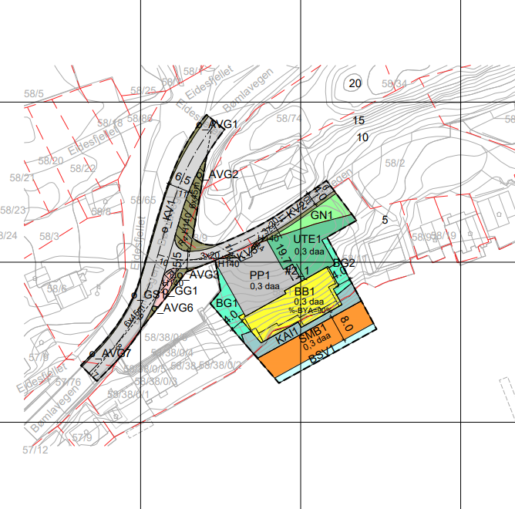
Figur 1: Et kartutsnitt av Detaljregulering for konsentrert bustad på del av 58/1, Langevåg, PlanID 202205

Formålet med reguleringa
Formålet med reguleringsplanen er å leggje til rette for konsentrert bustadbygging med tilhøyrande tilkomstveg, parkering, uteområde og leikeareal. Planområdet omfattar òg privat tilkomstveg inn til området, samt kryssing mot fylkesveg 541, Bømlavegen.
Sidan planområdet har avgrensa storleik, få nye bueiningar og ligg i eit etablert bustadområde – og området tidlegare har vore regulert til utbyggingsføremål – vart det i oppstartsmøtet avklart at planen ikkje utløyser krav om konsekvensutgreiing etter forskrift om konsekvensutgreiingar.

Heimelshavarar i området
Følgjande eigedomar ligg innanfor planområdet: gnr./bnr. 58/1, delar av 58/2, 58/9, 58/38, 58/65 og 57/76. Eigartilhøva innanfor planområdet er som følgjer:
Gnr. 58 bnr. 1 er eigd av: privat
Gnr. 58 bnr. 2 er eigd av: privat
Gnr. 58 bnr. 9 er eigd av: privat
Gnr. 58 bnr. 38 er eigd av: privat
Gnr. 58 bnr. 65 er eigd av: Vestland fylkeskommune
Gnr. 57 bnr. 76 er eigd av: Vestland fylkeskommune

Gjeldande planar
- Kommuneplanen

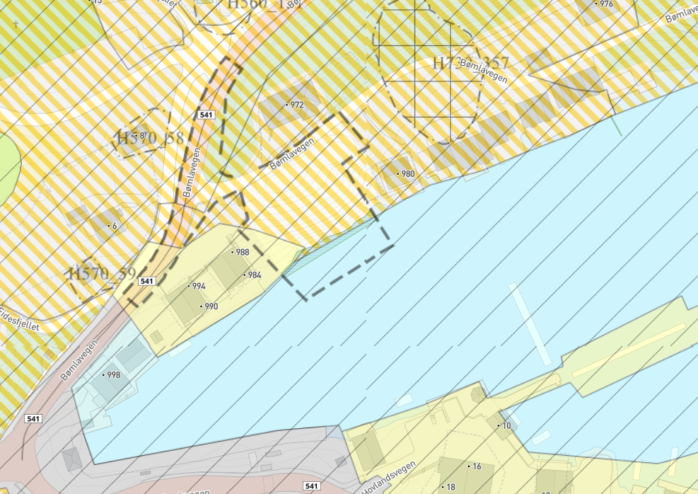
Figur 2: Et kartutsnitt av kommuneplanen 2013-2025
I kommuneplanen sin arealdel (KPA) er arealet vist med detaljeringssone der reguleringsplan framleis skal gjelde. I gjeldande reguleringsplan R-36 er området sett av til naustføremål.
Området ligg innanfor 100-metersbeltet langs sjøen.
Kommuneplanen fastset ei byggegrense på 25 meter for tiltak i eksisterande byggjeområde regulert til bustad- og fritidsføremål, medan det gjeld ei byggegrense på 50 meter for tiltak i nye byggjeområde for bustad- og fritidsbustader.

- Detaljreguleringsplan
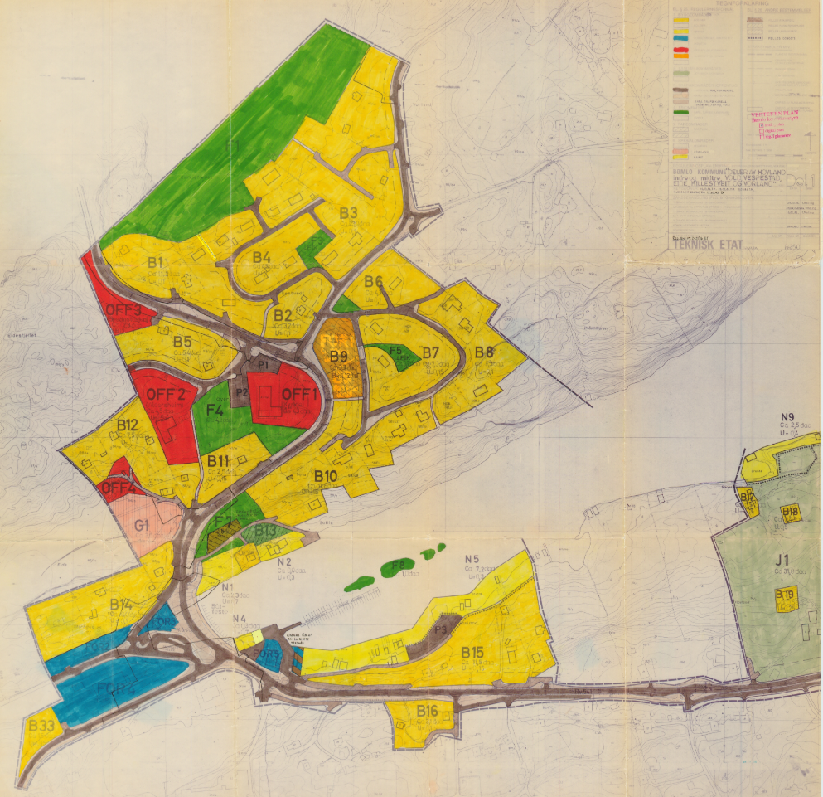

Figur 3: Kartutsnitt av gjeldande reguleringsplan Hovland, Vold, Vespestad, Eide, Hillestveit, Vorland, planid: R_36
Planområdet er tidlegare regulert i R-36, Hovland, Vold, Vespestad, Eide, Hillestveit, Vorland. Området er frå før regulert til naust. Samt delar av området overlappar med plan R-98, Del av Langevåg sentrum, området er synt til bustad. Området ved krysset mot fylkesvegen er regulert i plan R-82, Eidesfjell, gnr. 57, bnr. 1 m.fl.

Innholdet i planen
Planområdet utgjer ca 2,8 daa. Utbyggingsområdet omfattar følgjande eigedomar: gnr./bnr. 58/1, delar av 58/2, 58/9, 58/38, 58/65 og 57/76. Eigedomane er i privat eige, 58/65 og 57/76 er eigd av Vestland fylkeskommune.
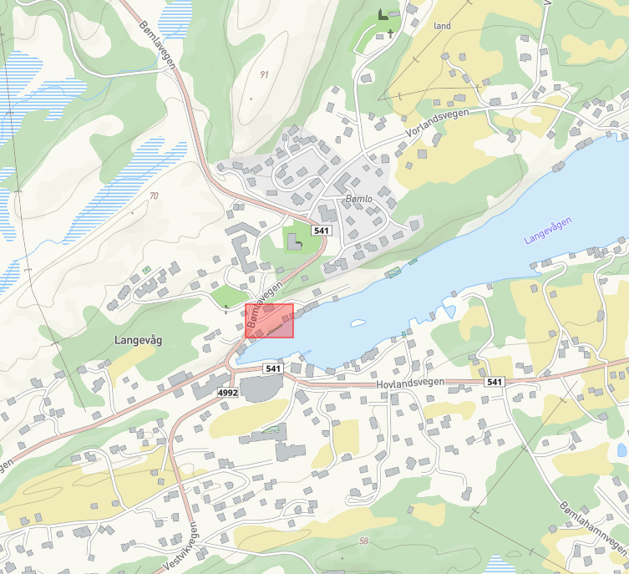

Figur 4: Oversynskart med planområdet markert med raud firkant

- Byggjeplanane
Storparten av planområdet er avsett til konsentrert bustadbygging med tilhøyrande tilkomstveg, parkering, uteområde og leikeareal. Planområdet omfattar og privat tilkomstveg inn til området, samt kryssing mot fylkesveg 541, Bømlavegen.

For Bustader – blokk, BB1 er det disse krava som er gjeldande:
Det kan etablerast eit leilegheitsbygg med inntil 6 bueiningar i 4 etasjar, maks gesimshøgd 13,5 meter frå kote +2,3. Maks BYA er 90 %. Tekniske installasjonar kan vera inntil 1 meter høgare.
Alle bueiningar skal ha privat uteareal på minst 10 m², utforma som balkong. Det skal ikkje vere balkong mot aust, og fasade/vindauge mot aust skal utformast for å avgrense innsyn mot naboeigedom.
I nedre etasje på kaiplan kan det etablerast bod-/lagerareal og eit felles forsamlingslokale på maks 140 m², med kjøken, toalett og tilkomst via heis. Lokalet kan nyttast av bebuarar eller til utleige for arrangement, men ikkje til overnatting. Det kan ha dør og vindauge mot sjø. Resterande areal i etasjen skal nyttast til bod/lager og kan berre ha dør mot sjø.

Kai- KAI1, er det disse krava som er gjeldande:
Innanfor området kan det etablerast kai. Kai skal etablerast som betongplate på pelar,
det skal ikkje fyllast i sjø. Kai kan nyttast til feste for utriggarar.
Kaiområdet skal vera felles for bebuarane i bygget, og ope for ålmenta.
Det kan plasserast ut bord og benkar i området.
Det er ikkje tillate med privatiserande stengsler og gjerder innanfor området.

Småbåtanlegg i sjø og vassdrag- SMB1, er det disse krava som er gjeldande:
Innanfor området kan det etablerast inntil 6 båtplassar til bruk for einingane i bygget.
Det kan etablerast utriggarar med maks lengde på 8 meter frå KAI1.
Resterande areal kan nyttast til sporadisk liggjeplass for båtar, ved besøk og liknande.

- Trafikkareal
Køyreveg- KV1-3, er det disse krava som er gjeldande:
o_KV1 er fylkesveg 541, Bømlavegen. Denne er regulert med opparbeida breidde 6,5 meter. KV2 er eksisterande privat veg Bømlavegen. Denne er regulert med 4 meter breidde. Det kan tillatast lyssetting langs vegen. KV3 er avkøyring til eigedomen, og gir tilkomst til parkeringsarealet innanfor planområdet.

Gang-/sykkelveg, GS1, er det disse krava som er gjeldande:
o_GS1 regulerer del av eksisterande gang- og sykkelveg langs fv. 541, på vestsida av vegen.

Gangareal, GG1, er det disse krava som er gjeldande:
o_GG1 regulerer nytt gangareal som leiar mjuke trafikantar til kryssingspunkt over fv. 541. Gangarealet skal vera skilt frå parkeringsarealet med oppmerking eller kantstein. Rekkverk mellom veg og gangareal skal vidareførast.

Anna veggrunn, AVG1-7, er det disse krava som er gjeldande:
Innanfor arealet er det høve til å setja opp innretningar som høyrer vegen til, som støttemurar, rekkverk, skilt, lyssetting og grøfter. Arealet kan i tillegg nyttast til snølagring, avkøyrsler, oppstillingsplass for dunkar på tømmedag, skråningar, skjeringar og ev. grøfter/tilplanting for overvasshandtering.

Parkering, PP1, er det disse krava som er gjeldande:
Området gir tilkomst til bustadbygget i BB og uteopphaldsarealet UTE. Innanfor området skal det opparbeidast parkeringsareal for bil og sykkel. Minimum ein av plassane skal vera tilrettelagt for menneske med nedsett funksjonsevne. Delar av parkeringsplassane, inntil 6 stk., kan overbyggjast med tak. Maks gesimshøgd skal vera 3,2 m frå planert terreng. Innanfor #2_1 kan det etablerast bod/takoverbygg for oppbevaring av bossdunkar m.m.

- Grøntareal
Blågrønstruktur, BG1-2, er det disse krava som er gjeldande:
Områda skal tilplantast og nyttast som naturlege infiltrasjonsområde for handtering av overflatevatn. Det er tillate å leggja til rette for leidningar for vatn- og avløpssystem, samt etablering av fyllingar, grøfter og tekniske anlegg innanfor områda. Så langt råd er skal eksisterande terrengform og vegetasjon takast vare på. Innanfor BG1 skal det etablerast tilkomst til kainivå. Denne kan etablerast som delvis sti, og delvis trapp, grunna det bratte terrenget.

Naturområde, GN1, er det disse krava som er gjeldande:
Innanfor området skal naturleg terreng og vegetasjon takast i vare. Området kan skjøttast.

Innkomne merknadar til planoppstart:
Varsel om oppstart av planarbeid blei sendt ut 17.10.2023, med frist for merknader 27.11.2023. Varslinga blei også annonsert i Bømlo-nytt. Totalt kom det inn 12 merknader – 10 frå offentlege instansar og 2 frå private. Merknadene er vedlagde saka. Forslagsstillar har utarbeidd eit samandrag med tilhøyrande kommentarar, som følgjer nedanfor.
Avsendar, dato | Merknad | Kommentar
Statsforvalteren  Dato: 23.11.2023 | Då arealet ikkje er avsett til utbyggingsføremål i arealdelen, er det vår tilråding at de ventar med ev. planarbeid til etter at arealdelen er revidert. Det kan og vere føremålstenleg å regulere større areal samla for å sikre infrastruktur, tilgjenge og gode areal for ålmenta.  Syner til at eldre reguleringsplanar i strid med statlege føringar, bør opphevast eller reviderast – og kommunen må vurdere om byggjeområde i strandsona skal takast ut av KPA. Meiner her at det er behov for nye, overordna vurderingar på kommuneplannivå.  Meiner det er skissert ei svært høg utnytting og store terrenginngrep på eit restareal til sjø i eit sentral område i Langevåg. Det er svært lite tilgjengeleg og naturleg strandsone att. Bygget slik det er skissert bryt med anna arkitektur i området, og har private uteboder ut mot bryggekanten. Svært kritisk til planarbeidet slik det er skissert. Tiltaka fører til nedbygging og privatisering av eit sentralt strandsoneareal.  Rår til å trekke bygget lenger vekk frå sjø, unngå terrenginngrep langs sjø, og sikre naturleg terreng, god tilgjenge og areal for opphald for ålmenta langs strandlinja. Ser ut til å vere mogleg å bevege seg langs strandlinja i dag, og området kan ha verdi for lokalt dyre og planteliv. Viktig å ta vare på opphaveleg landskap og terreng. Syner til dei statlege planretningslinjene for differensiert strandsoneforvatning og til regional kystsoneplan. Massehandsaming og terrenginngrep: mål om å redusere at massar oppstår, massebalanse og lokal bruk av massar. Oppmoar om plangrep som fører til minst mogleg omdisponering av massar, og mest mogleg bevaring av naturleg terreng.  Naturmangfald: kjent kunnskap om ev. viktige førekomstar av naturmangfald må leggjast til grunn for vidare arbeid. Samfunnstryggleik og beredskap: krav om ROS-analyse, og krav til handtering av risiko i plan. Syne risiko- og sårbarheit som har verknad for om arealet er eigna til utbygging, som fare for t.d. stormflo, vindtilhøve og bølgjepåverknad.  Medverknad: legge til rette for god medverknad, særskilt å sikre at barn, unge og andre som treng særskilt tilrettelegging får delta i planarbeidet. | Avklaringar angåande dette punktet er avklart med Bømlo kommune.  Bømlo kommune har gjeve løyve til oppstart av planarbeidet.  Området ligg sentralt til i sentrum av Langevåg, og ein ønskjer såleis ei høg utnytting her. Terrenget i området er bratt og med mykje fjell i dagen. Skisser syner illustrasjon av tankar i tidleg fase, og er ikkje endeleg. Forslag om utleigelokale og bodar på kainivå grunna mindre privatisering enn med leilegheiter her. Heile tomtearealet ligg innanfor 25 meter til sjø. Naturleg terreng er lite framkomeleg i området grunna hellingsgrad.  Massebalansen i prosjektet er vurdert til å vera i nokolunde balanse.  Viser til kap. 6.5.  Viser til ROS-analyse kap. 4.11 og 7
Vestland fylkeskommune,  Dato: 08.12.2023 | VLFK meiner det er positivt at planar vert oppdatert, men vil rå til ei meir heilskapleg planlegging, og i dette tilfelle oppdatere dei planane som overlappar. Mindre planområde gjev liten oversikt, og er uheldig m.o.t. konsekvensar og medverknad. Fokus på natur- og kulturmiljø, friluftsliv, landskap og ålmenne interesser. Tryggleik for ras, overvasshandtering og stormflo er viktig.  Planen bør vurderast ved rullering av kommuneplanen sin arealdel. Positivt med terrasserte bustadar, føremon med flater i naturtonar, og lite dominerande vindaugsflater, samt tilplanting med tanke på overvasshandtering og bratt terreng.  Positivt å ta med leikeareal. Viktig med god tilrettelegging i bratt og knapp tomt. Planen sin verknad på kulturminne/miljø skal dokumenterast og vurderast. Ikkje kjennskap til automatisk freda kulturminne. Området ligg delvis innanfor kulturmiljø Langevåg – hamn og overnattingsstad – Romanifolkets kulturminne, Askeladden-ID 299262. Kulturmiljøinteresser må bli omtalt, verneverdiar vurderte og teke omsyn til, dette gjeld og nær- og fjernverknader. Dersom planforslaget er i konflikt med nasjonale eller vesentlege regionale kulturmiljøinteresser kan VLFK fremje motsegn til planen ved off. ettersyn. Ein må sjå til at eksisterande kryss med fv. 541 oppfyller krava i handbøkene, og då særskilt siktkrava. Viser til digital strandsonerettleiar, og prinsippa i statlege planretningsliner. I utgangspunktet skeptisk til at utbygginga skal omfatte sjøareal. Strandsona er bratt og ikkje veldig tilgjengeleg. Ved bygging i sjøkant må ein syte for at strandsona er tilgjengeleg for ålmenta, både frå sjø og land, og ikkje setje opp privatiserande stengsel. | Tiltakshavar ønsker ein oppdatert plan for sitt område, har ikkje fått pålegg frå kommunen om å ta med eit utvida areal.  Ein har gått vekk frå terrasserte bustadar, grunna utnytting av området.  Leikeareal er innarbeida i planen.  Vurderast opp mot kulturminne/miljø, omtalast i planomtalen, kap. 4.3 og 6.4.  Siktkrava er oppdatert, det er lagt til rette for areal til mjuke trafikantar og tilrettelagt kryssingspunkt. Løysinga har vore på uttale til VLFK.  Det er godkjent kai/brygge i området – denne er ønska vidareført. Sjønært areal skal vera opent for ålmenta. Dette er sikra i føresegnene
NVE,  Dato: 24.11.2023 | Generelt innspel. Viser til NVE sin kartbaserte rettleiar for reguleringsplan, samt internettsider for arealplanlegging. Det ligg i tillegg mykje arealinformasjon på NVE sine kartløysingar. Kommunen må vurdere om planen tek omsyn til nasjonale og vesentlege regionale interesser, jf. NVE sin rettleiar 2/2017 «Nasjonale og vesentlege regionale interesser innen NVEs saksområder i arealplanlegging» | Teke til orientering.
Statens Vegvesen,  Dato: 28.11.2023 | Viktig at planforslaget varetar trafikktryggleik, jf. nullvisjon om null drepte og skadde i trafikken. I planforslaget må finnast løysing for mjuke trafikantar slik at dei kan ferdast trygt til, langs og over fv. 541 til gang- og sykkelvegen på vestsida av fylkesvegen. Varsla planområde tek med seg kryssområdet, vi oppfattar at det vil jobbast med trafikksikker avkøyrsel, men påpeikar at det kan vere behov for større planområde for å sikre areal til mjuke trafikantar som skal krysse fylkesvegen. | Siktkrava i krysset er oppdatert, og det er lagt til rette med areal for mjuke trafikantar og tilrettelagt kryssingspunkt. Løysinga har vore på uttale til VLFK. Det er gjort mindre tilpassingar av plangrensa.
Kystverket,  Dato: 14.11.2023 | Indre del av Langevåg er prega av naustmiljø og fritidsfartøy. I ytre del av Langevåg er det sjøretta næringsaktivitet og ferjekai. Det skal gjennomførast ROSanalyse, ein vurderer at sentrale tema i analysen vil vera havnivåstigning/stormflo, bølgjepåverknad frå sjøtrafikk og risiko for samanstøyt med bygningar, brukar osb. | Teke til orientering. Viser til planomtale kap. 6.12
Museum Vest,  Dato: 25.10.2023 | Museet kjenner ikkje til kulturminne ved Langevåg som kan verta direkte råka av omsøkte tiltak, og har derfor ingen merknader til det planlagde arealinngrepet. Det er likevel mogleg at det ligg kulturminne i det aktuelle området. Tiltakshavar har plikt til å gje melding til museet dersom ein under arbeid i sjøområda finn skipsvrak, keramikk eller andre maritime kulturminne. Arbeid må då straks stoppast. | Teke til orientering og sikra i føresegnene
Karmsund Hamn IKS, Dato: 23.11.2023 | Ved planlegging i sjø må det tas hensyn til sjøvertsferdsel, og det er derfor viktig at det ikkje planleggast tiltak/aktivitet som kan koma i konflikt med framkome i farleden. Tiltak må prosjekterast og dimensjonerast slik at dei tåler den belastinga dei kan verta påført i farvatnet. Minner om at alle tiltak som kan påverke sikkerheit eller framkome i farvatnet krev tillating etter lov om havner og farvann av 21. juni 2019 § 14. Det må takast med i planføresegnene at tiltak som fell inn under havne- og farvannslovens bestemmingar skal godkjennast av havnemynde. | Teke til etterretning, og sikra i føresegnene.
Bømlo Vatn og Avløp, Dato: 15.11.2023 | Ved utarbeiding av planar skal det følgje med ein overordna VA plan, godkjent av BVA. Denne skal bestå av utgreiingar, planteikningar og andre naudsynte illustrasjonar/teikningar. Kart i målestokk >1:2000 som viser hovudtrasear, plassering brannuttak, overvassanlegg, pumpestasjonar mm. Planen skal avklara eigarforhold. Detaljert VA-plan må utarbeidast og godkjennast av BVA før anleggsstart. Kostnad med framlegging, utbygging og tilkopling av VA-leidningar må takast av utbyggjar. | Det er utarbeida ein overordna VAplan, som føl planframlegget. Val av løysing er diskutert med BVA.
Bømlo Kraftnett,  Dato: 25.10.2023 | Det er noko avgrensa kapasitet i området, men det kan løysast ganske enkelt. Me må kryssa fylkesvegen og hente tilførsel litt ned mot Kåso. Eit prosjekt Bømlo Kraftnett ønsker å delta i for å få lagt om litt lågspent i området. | Teke til orientering.
Bømlo Båtlag,  Dato: 26.11.2023 | Plangrensa syner grense langt ut i vågen. Vi håper og trur at planskisse stemmer med det som er vist i prinsippskisse. Denne viser kaianlegg som går i same linje som ved «Melkekartongene». Vår tanke er at ved en eventuell ny flytebrygge, frå vår tomt vis-a-vis byggeprosjektet, ikkje fører til utfordringar for båttrafikken i området. Vi har ingen innvendingar viss prinsippskisser stemmer med de aktuelle planer. | Teke til orientering. I utgangspunktet er det prinsippskissa som er førande. Det er lagt eit areal til småbåtanlegg langs kaien, dette for å opne for at ein sporadisk kan leggje båtar langs kaiarealet. Det er tenkt faste båtplassar til leilegheitene i området. Desse er tenkt løyst utriggarar frå kai.
Anne Grete og Odd Johan Engen,  Dato: 01.11.2023 | Vi blir nærmaste nabo, i de to øvste etasjane i Bømlavegen 988, og har utsikt mot aust. Positiv til dette byggeprosjektet som vil bli eit gode for alle i Langevåg. Vi vil ikkje få sjenerande påverknad av skissert utbygging og ønsker utbygger lykke til. Ser at det stilles krav til siktutbetring ved kryss med fv. 541. Vi håpar at det blir opphøyet gangfelt i dette området. Dagens adkomst til eks. sykkel- og gangsti via fv. 541 er ikkje god. Håper at Bømlo kommune ser med velvilje på utbygginga. | Teke til orientering.  Det er lagt til rette for eige areal til mjuke trafikantar, samt kryssingspunkt over fv. 541
Karl Eide,  Dato: 30.11.2023 | På kartutsnittet er det teke med del av min eigedom, 58-2. Er ikkje interessert i sal eller inngrep på min eigedom 58-2. Frå min eigedom blir ingenting solgt. | Teke til etterretning. Det er ikkje lagt opp til bruk av 58/2, men delar av planområdet inngår i planområdet. Dette arealet er regulert til eksisterande vegareal og til naturområde.
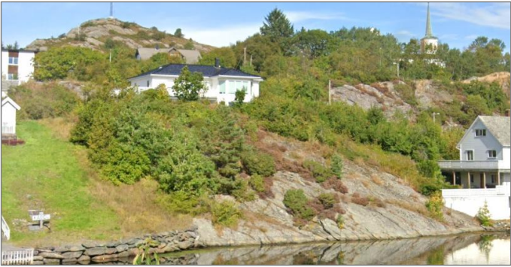

Figur 5: Bilete som dokumenterer fjell i dagen i området, kjelde google map

Vurderingar:
Byggjeplanane
Planforslaget er utarbeidd av ABO Plan & Arkitektur AS og omfattar eit område i Langevåg. Det legg til rette for oppføring av eit leilegheitsbygg med inntil seks bueiningar, bod- og lagerareal samt forsamlingslokale i første etasje mot kaiplan. Det er også planlagt tilhøyrande uteområde, parkering og uteopphaldsareal. I tillegg ønskjer ein å etablere ei kai, som i dag ikkje er opparbeidd.
Det tillatne arealet for utbygging er %BYA = 90 %, og bygget kan ha inntil fire etasjar. Tiltaket vil representere ei fortetting i eit område som allereie er prega av inngrep og menneskeleg aktivitet. Det nye bygget vil endre landskapsbiletet og gi området eit meir urbant preg, men byggehøgda er tilpassa omkringliggjande bygg i vest og vurderast ikkje som dominerande. Området er godt synleg frå sørsida av Langevågen.
Området inngjekk tidlegare i reguleringsplan R-36 (Hovland, Vold mfl.), vedteken 19.10.1984, der det var sett av til naustføremål.
Det er ikkje registrert skredfare, kvikkleire eller flaumsoner i NVE sitt fareatlas. Grunnen består av berg i dagen, og det er ingen luftspenn med straum i området. Langs sjøen er det likevel påvist fare for stormflod og havnivåstigning, noko det må takast omsyn til i vidare prosjektering.
Heile planområdet ligg innanfor 100-metersbeltet langs sjøen, der det som hovudregel gjeld byggjeforbod etter plan- og bygningslova § 1-8. Sidan det ikkje er fastsett byggjegrense mot sjø i reguleringsplanen, gjeld forbodet for heile området – sjølv om det er avsett til naustføremål i reguleringsplanen.

Kulturlandskap og kulturminne
Planområdet ligg innanfor det nasjonalt viktige kulturmiljøet Søre Bømlo – Hespriholmen, Steinalderlandskap, som strekkjer seg frå holmane utanfor og innover Søre Bømlo. I steinalderen låg havnivået høgare, og vikane og vågane danna smale sund og eid som var godt eigna for landing og transport av grønstein frå steinbrot på Hespriholmen. Aktiviteten knytt til steinuttak, økseproduksjon og utskiping har sett spor etter buplassar og verkstader langs desse sundområda. Lokaliteten Sokkamyra i Langevåg, om lag 160 meter sør for planområdet, er det fremste dømet på slike kulturspor.
I sjøen utanfor planområdet er det registrert eit kulturminne knytt til Romanifolket – eit hamne- og overnattingsområde brukt av båtreisande fram til 1960-talet. Hilleborgstova, som ligg vest for Fv. 541, var ein del av dette miljøet. Her fekk reisande overnatte hos eit eldre ektepar frå 1920-åra og utover.
Aust for planområdet ligg eit automatisk freda busetjingsområde frå steinalderen.
Det er ikkje registrert kulturminne, steingardar eller andre fysiske spor etter tidlegare bruk innanfor sjølve planområdet. Området består av fjell ned i sjø, og har truleg vore lite eigna for ilandstiging eller opphald. Planområdet ligg som ei restflate mellom eksisterande bygg og infrastruktur. Ut frå tilgjengeleg kunnskap vurderer vi at utbygginga ikkje vil ha vesentleg påverknad på kulturminne eller kulturmiljø i området. Det registrerte Romanifolk-minnet ligg utanfor planområdet og har ingen synlege spor innanfor det aktuelle arealet.

FN sine berekraftsmål:

3 God helse og livskvalitet
Bustad langs sjøen kan fremme aktivitet og kan slik være med å fremme helse og livskvalitet for brukar, men privatisering av strandsona kan hemme anna aktivitet for ålmenta.

11 Berekraftige byer og lokalsamfunn
På Bømlo er trivsel sterkt kopla opp mot tilgjenge til sjø. Det er derfor viktig for å leggja til rette for attraktive bustadar for å halda lokalsamfunnet berekraftig.

14 Livet i havet
Utbygging av område til sjø kan påverka livet i havet. Det er derfor viktig å taka omsyn til livet som finst i vatnet og på havbotnen.

15 Livet på land
Utbygging påverkar livet på land. Det er derfor viktig at utbygginga viser omsyn til naturmiljøet for å bøta på negative effektar i størst mogleg grad.

Økonomiske konsekvensar:
Utbyggjar skal dekka alle kostnadane med reguleringsplanen. Leilegheiter midt i Langevåg vil vera attraktivt i område og auke eigedomsverdien.

Miljømessige konsekvensar:
Planen vil sannsynlegvis medføra terrenginngrep i strandsona. Planframlegget må gjera greie kva miljømessige konsekvensar utbygginga vil ha, og gjera greie for korleis inngrep er forsøkt unngått.

Beredskap og samfunnstryggleik:
Det er gjennomført ein risiko- og sårbarheitsanalyse som ligg i planomtalen. Her er uønska hendingar identifisert og omtalt.
Eventuelle tiltak og avbøtande tiltak skal innpassast i føresegnene til detaljreguleringsplanen og takast omsyn til ved utbygging.
NVE Atlas syner at planområdet ikkje ligg innanfor flaum- eller skredfaresoner, samt aktsemdsområde for flaum, skred, jord- og flaumskred eller snøskred og steinsprang. Det er ingen registrerte skredhendingar, ustabile fjellparti eller registrert kvikkleire i området. NVE Atlas syner likevel aktsemdsområde kvikkleire (marin leire) i planområdet ettersom det ligg under marin grense, men det er ikkje registrert kvikkleire eller marin strandavsetning her.

Folkehelse:
Planområdet ligg sentralt i Langevåg, med kort gangavstand til butikkar, skule og bygdetun. Det vert etablert nye bustader, nytt kryssingspunkt over fv. 541, samt offentleg tilgjengelege uteopphaldsareal. Området er del av eit etablert bustadområde utan utfordringar knytt til støy, luftforureining eller høgspentstråling, og ligg nær gode turområde både til lands og til sjøs.
Det blir lagt til rette for møte- og leikeplass for alle aldersgrupper, inkludert personar med nedsett funksjonsevne. Minst 150 m² av uteområdet skal opparbeidast med leikeapparat og sitjeplassar, og det er opna for tiltak som drivhus, gapahuk eller grillplass. Uteområda skal fremje sosial kontakt, livsutfalding og kvardagsaktivitet, som er viktig for både fysisk og psykisk helse.
Kaiplan i området kan òg nyttast til opphald og rekreasjon, med benkar og bord. Tilkomst skjer via heis eller trapp, men enkelte delar vil ikkje vere universelt tilrettelagt grunna terrengtilhøve.

Vedlegg til saka:
Planomtale
Føresegner
Plankart
Solstudie
VA-rammeplan
Vegskisse
VA-plan

